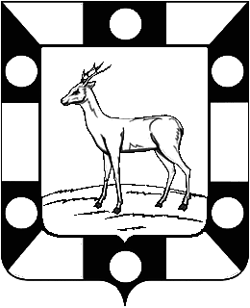
РОССИЙСКАЯ ФЕДЕРАЦИЯ

СОБРАНИЕ ПРЕДСТАВИТЕЛЕЙ
СЕЛЬСКОГО ПОСЕЛЕНИЯ КУРУМОЧ МУНИЦИПАЛЬНОГО РАЙОНА
ВОЛЖСКИЙ САМАРСКОЙ ОБЛАСТИ
РЕШЕНИЕ

«30» марта 2014 года № 180/86

О принятии отчета администрации сельского поселения Курумоч
муниципального района Волжский Самарской области
за 2014 год

В соответствии с Федеральным законом «Об общих принципах организации местного самоуправления в Российской Федерации» от 06.10.03 № 131-ФЗ, Уставом сельского поселения Курумоч Собрание Представителей сельского поселения Курумоч муниципального района Волжский Самарской области

РЕШИЛО:

1. Отчет администрации сельского поселения Курумоч муниципального района Волжский Самарской области за 2014 год принять к сведению.
2. Опубликовать настоящее Решение в средствах массовой информации поселения.

Глава
сельского поселения Курумоч О.Л.Катынский

Кулешевская 9989361

